
Colegio San Pablo Nivel Primario. Primer año, 2026.

Querida familia:
Para trabajar en el Ciclo Lectivo 2026 necesitaremos:

- Un cuaderno de 50 hojas rayadas tapa dura color verde, con carátula y etiqueta (clases).
- Un cuaderno de 50 hojas rayadas tapa dura color amarillo, con carátula y etiqueta (tarea).
- Un cuaderno tapa blanda.
- Cartuchera con los siguientes elementos rotulados con nombre y apellido del alumno: lápiz de escribir, goma para borrar, lápices de colores, tijera con punta redonda, sacapuntas, regla y voligoma.
- 100 hojas A4 blancas.
- 1 Block hojas blancas N°5 (tipo “El nene” o Capitolio).
- 1 Block de hojas de colores N°5 (tipo “El nene” o Capitolio).
- 1 Block de hojas entretenidas N°5 (tipo “El nene” o Capitolio).
- 1 afiche color claro (celeste, rosa, amarillo, etc.)
- Una cinta de papel.(los nenes)
- Una plancha de plastificado en frío.
- Una cajita de pañuelos tipo tissue. (las niñas)
- Almohadón tipo cubresillas con nombre y apellido del alumno para los momentos de lectura.
Ejemplo de almohadón: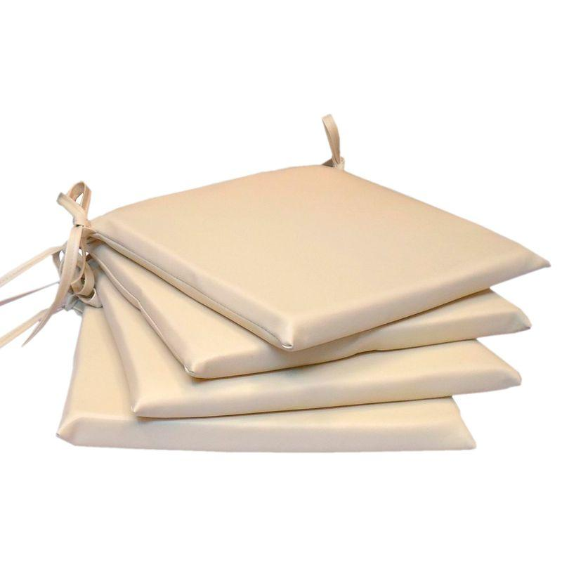

Libros de texto para trabajar durante el año:

- Lechuga. “El loro que canta, baila y madruga…!!! 1. ÁREAS INTEGRADAS, MANDIOCA.
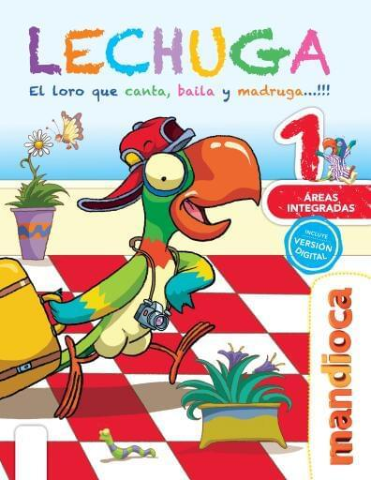

¡¡¡ATENCIÓN!!!
Luego de iniciado el ciclo lectivo deberán comprar la literatura o antología solicitada por la docente.
IMPORTANTE:
REUNIÓN DE PADRES: 20 DE FEBRERO A LAS 13:30 hs

SI DESEAN REALIZAR LA COMPRA COMUNITARIA DEJAMOS AQUÍ EL TELEFONO DEL PROMOTOR
MARTIN BALOO 011-73701090

¡Muchas gracias y feliz comienzo! SEÑOS DE PRIMER AÑO.

